Natuurcolumn
Kijk toch eens! Wat een kleuren, wat een geuren, wat een variatie! Tijdens elke wandeling verwonder ik me over de pracht en de diversiteit van de Spaanse mediterrane flora en fauna. Geel, paars, blauw, wit, rood of groen. Alles groeit en bloeit dat het een lieve lust is onder de Spaanse zon. En het hele jaar rond. Prachtige vlinders fladderen van bloem tot bloem en bontgekleurde vogels vliegen in de helderblauwe lucht.
Voor een bijdrage aan de NCM nieuwsbrief duik ik voor informatie over de mediterrane natuur in de literatuur. In elke column zet ik een plant of dier in het zonnetje. Geniet met me mee.
Middellandse zeekwal, Cotylorhiza tuberculata

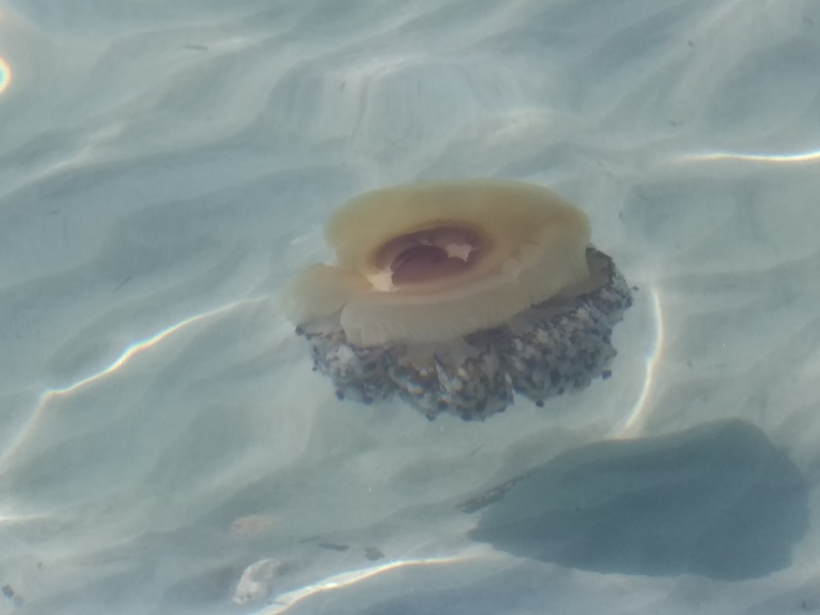
Hoe heerlijk is het om op een warme zomerse dag een duik te nemen in de blauwe middellandse zee. Of om pootje te baden. Of om, zoals ik veel Spanjaarden zie doen, gewoon tot aan het middel in het water staan en gezellig met elkaar te kletsen. Het fijne van de Middellandse zee hier is dat het water kristalhelder is. Visjes kun je tot aan je tenen zien zwemmen. En daardoor gelukkig meestal ook de andere zeebewoners.
Zoals de kwallen. Want hoe prachtig ze ook zijn, ik heb liever geen kwallensteek meer. Tegenwoordig hebben we standaard een tube Neosayomol (Difenhidramina hidrocioruro) crème bij ons als we naar het strand gaan. Voor het geval dat. En bij een steek vooral veel spoelen met zout water!
Gelukkig steken niet alle kwallen met vervelende gevolgen voor de mens. Een voorbeeld hiervan is de prachtige Middellandse zeekwal, die vooral voorkomt in Spanje. Ook wel Spiegeleikwal genoemd. Een beauty en niet vervelend voor de mens. Zijn uiterlijk lijkt op een gebakken spiegelei. Deze kwal troffen we afgelopen zomer in enkele aantallen tegelijk aan in de Mazarrón baai. Zekerheidshalve bleef ik wel op gepaste afstand bij het maken van foto's. Het is een grote kwal met afmetingen tot 35 cm. Hij heeft acht grote hoofdarmen en vele kleinere armen. De uiteinden van de tentakels zijn wit en paars. Dat geheel ziet er prachtig uit. Om dat goed te kunnen laten zien voeg ik naast een eigen foto ook een perfect gemaakte internet foto toe. Bijzonder is dat deze kwal zich zelfstandig kan voortbewegen. Ze hebben geen stroming nodig om zich te verplaatsen. De ideale watertemperatuur is tussen de 20 en 25 graden. Wetenschappers vermoeden dat het vaker voorkomen van deze kwal samenvalt met de verhoogde zeewatertemperatuur. Hij eet algen, garnalen en kleine visjes. Deze kleine visjes vinden echter tussen de vele brandnetelharen ook een veilig toevluchtsoord tegen grotere rovers. De spiegeleikwal leeft 6 tot 9 maanden. Voordat het vrouwtje sterft laat ze vele larven los, die uitgroeien tot poliepen en uiteindelijk tot kwallen.
En oh ja, ziet u kwallen in zee dan kunt u anderen waarschuwen door in het Spaans medusa, medusa te roepen. Dat brengt me op de naamsconnectie met de wonderschone Medusa uit de Griekse mythologie. Haar weelderige haarbos bestond uit kronkelende slangen. Wie haar rechtstreeks aankeek veranderde in steen. Alleen de held Perseus slaagde erin Medusa met een list te onthoofden. In de speelfilm : “Clash of the Titans” wordt deze mythe uitgebeeld.

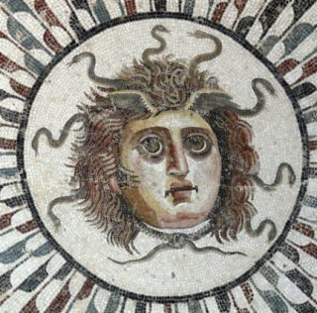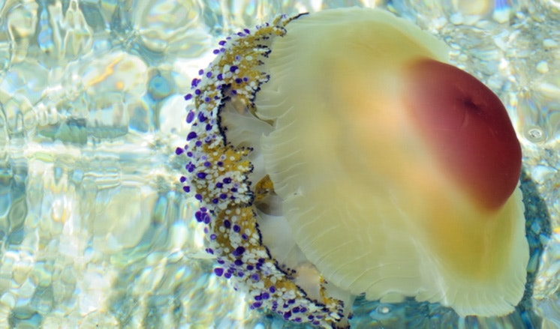

Wederom levert een plant- of dierbeschrijving tevens een inkijkje in geschiedenis, gebruiken, geneeskrachtige toepassingen, mythen en legenden op.
Alle informatie is bij elkaar gezocht in diverse boeken en bronnen op internet. De foto’s zijn van eigen hand.
Met zonnige natuurgroeten, Anja

